**Creation d une application Rshiny**

**Creation d un bookdown**

**Chaque mercredi on travaille sur ca a 13h ou 13h30**

**Partie theorique : deux semaines pour terminer : a finir avant le 8 juin**

1. **Introduction**
   * **Contexte général (télécommunications au Sénégal)**
   * **Problématique de la couverture réseau**
   * **Objectifs du projet**
   * **Méthodologie adoptée**
2. **État de l’art**
   * **Architecture des réseaux mobiles**
   * **Contraintes liées au placement des antennes**
   * **Techniques d’optimisation utilisées dans la littérature**
   * **Travaux similaires en Afrique et dans le monde**
3. **Modélisation du problème**
   * **Définition du territoire d’étude**
   * **Paramètres du modèle (zones à couvrir, coûts, interférences, etc.)**
   * **Hypothèses de travail**
   * **Formulation mathématique (si applicable)**
4. **Méthodologie d’optimisation**
   * **Description de l’algorithme MADS (Mesh Adaptive Direct Search)**
   * **Présentation de la recherche tabou**
   * **Stratégie de simulation**
   * **Choix des outils (langage, bibliothèques, etc.)**
5. **Implémentation**
   * **Architecture du programme développé**
   * **Données utilisées (réelles ou simulées)**
   * **Paramètres techniques de simulation**
   * **Difficultés rencontrées**
6. **Résultats et analyse**
   * **Visualisation des solutions retenues**
   * **Comparaison entre configurations (avec/sans optimisation)**
   * **Analyse des performances (couverture, coût, interférences)**
   * **Limites de l’approche**
7. **Application au contexte sénégalais**
   * **Cas d’une zone rurale ou périurbaine du Sénégal**
   * **Adaptation du modèle aux réalités locales**
   * **Recommandations opérationnelles**
8. **Conclusion et perspectives**
   * **Synthèse des apports du projet**
   * **Limites du travail**
   * **Perspectives d'amélioration**
   * **Vers un outil d’aide à la décision pour les opérateurs sénégalais ?**
9. **Références bibliographiques**
10. **Annexes**

* **Cartes, figures, tableaux de simulation**
* **Détails techniques du code ou de l’algorithme**
* **Paramètres de configuration**

**Partie pratique : deux semaines**

**Document theorique qui explique tout comme un petit mémoire**

**Beamer pour la presentation**

**Faire une application R shiny : pour optimiser et visulaiser les zones**

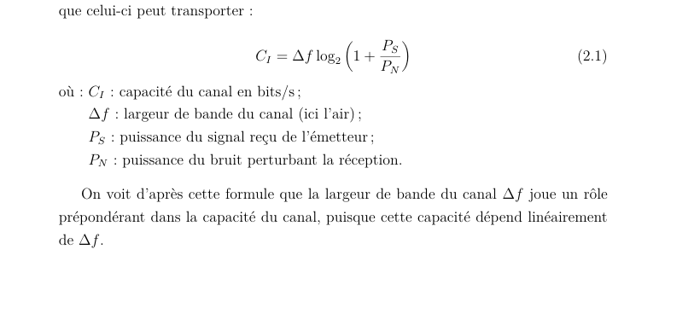

Il découle de cette formule que si l’on peut augmenter la largeur de bande de façon arbitraire, on peut alors transmettre la quantité de données que l’on veut, et donc fournir du service à autant d’utilisateurs que l’on souhaite. Mais en pratique la largeur de bande disponible est limitée, et est même faible par rapport à l’utilisation que l’on aimerait en faire

**Propagation des ondes**

Dans un réseau de télécommunications, les informations sont échangées par le biais d’ondes radio émises et captées par les différents appareils qui composent le réseau. Les stations de base et terminaux émettent des ondes qui se propagent dans l’air et dont la puissance décroît à mesure que l’on s’éloigne de l’émetteur ou que ces ondes rencontrent des obstacles. Pour pouvoir déterminer la région couverte par un émetteur, il nous faut connaître la puissance des signaux que l’on reçoit lorsqu’on se déplace. La première étape de la modélisation d’un réseau de télécommunications consiste en la modélisation de la propagation des ondes radio. De nombreux facteurs in f luencent cette propagation, et les modèles développés peuvent devenir très complexes si l’on essaye de prendre en compte plusieurs phénomènes différents. Dans cette sec tion sera d’abord présenté le modèle le plus simple, celui de la propagation des ondes dans le vide, puis quelques modèles décrivant l’influence des phénomènes les plus importants seront évoqués

**2.3.1 Modèle de propagation dans le vide**

Le modèle le plus simple pour la propagation des ondes est le modèle de propa gation dans le vide. Il se fonde sur les hypothèses principales suivantes :– Le milieu dans lequel se propagent les ondes est le vide. En pratique, le fait qu’on se situe dans l’air et non dans le vide a une influence négligeable, et cette hypothèse n’est donc pas trop restrictive de ce point de vue. En revanche on ne tient tient pas compte de la présence d’obstacles.– L’émetteur est isotrope, c’est-à-dire qu’il rayonne la même puissance dans toutes les directions de l’espace. On ne considère pas le cas où on utilise des émetteurs directionnels. Sous ces hypothèses, la puissance reçue d’un émetteur à une distance d de celui ci est donnée par l’équation de Friis ([Friis(1946)]). Elle est aussi appelée équation des télécommunications, en raison de son aspect fondamental, et est présentée dans [Rappaport(2002a)], [Granatstein(2008)] et [Lee(2006)] sous la forme suivante

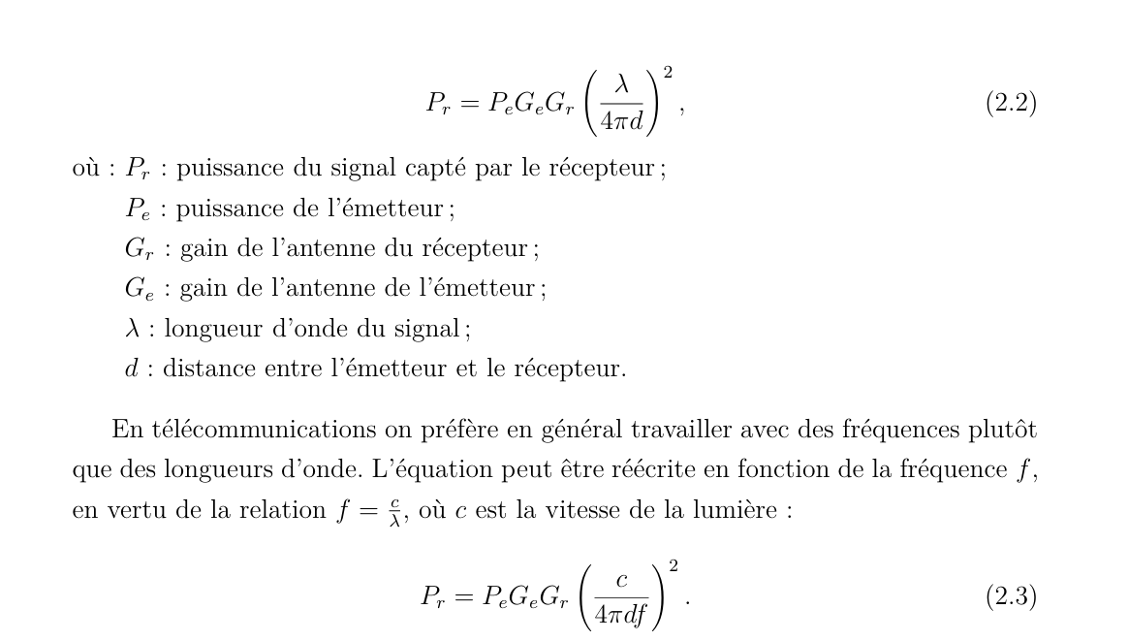

Les différents modèles utilisant une approche analytique considèrent un type d’obs tacle et développent une formule donnant la puissance reçue de l’émetteur en fonction de la géométrie et des caractéristiques des obstacles rencontrés. Par exemple, le mo dèle de réflexion sur le sol, présenté dans [Rappaport(2002b)], considère que les ondes atteignent le récepteur en empruntant deux chemins différents : un chemin en ligne directe, et un obtenu par réflexion sur le sol. D’autres modèles comme ceux de Walfisch-Bertoni ou Ikegami, décrits dans [Gra natstein(2008)], rendent compte de la diffraction subie par les ondes sur les toits des bâtiments lorsque l’antenne est située au-dessus des toits et le récepteur plus bas dans une rue

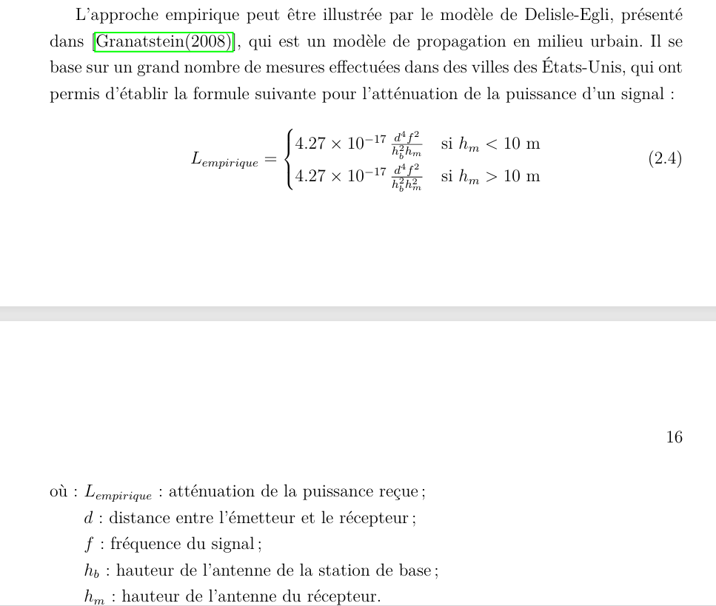

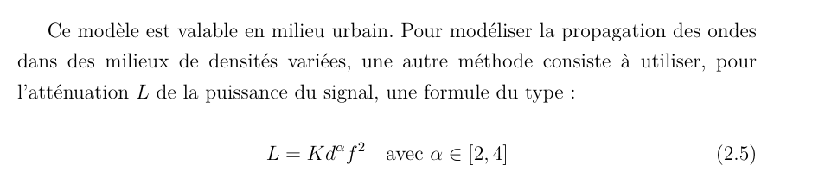

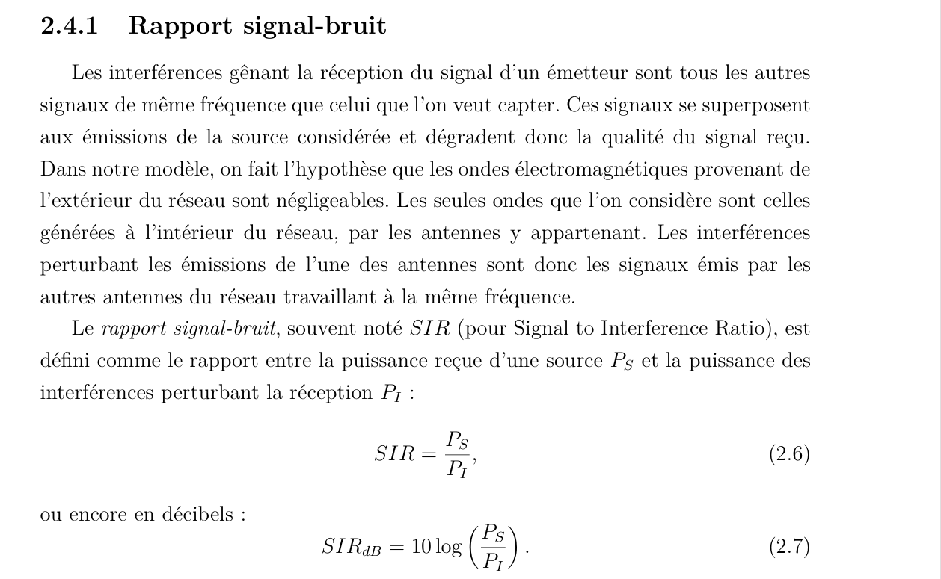

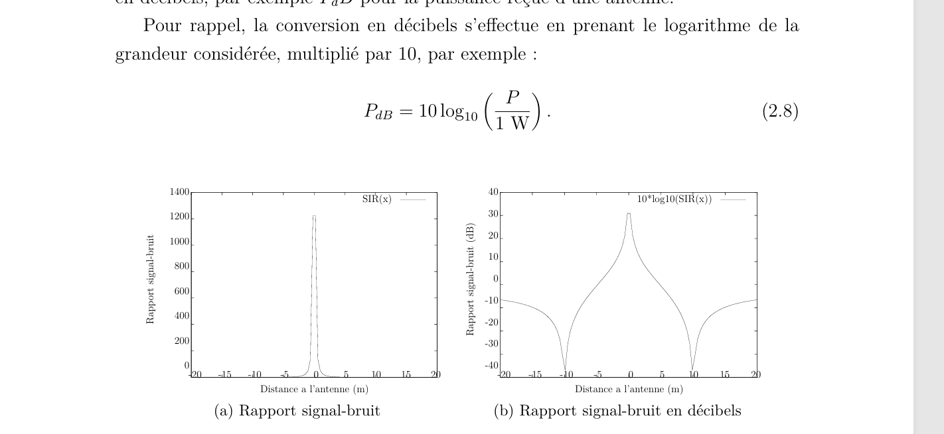

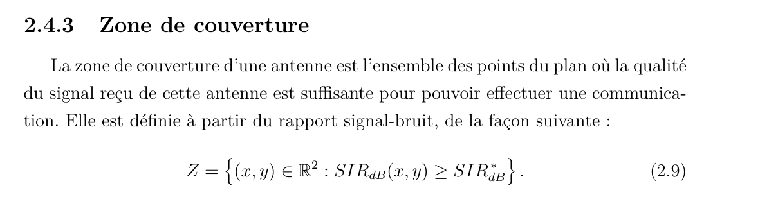

Assignation de fréquences La qualité de réception d’un signal est déterminée par la valeur du rapport signal bruit, et est intimement liée au niveau des interférences subies par chaque récepteur. Il est donc primordial de minimiser les interférences au sein du réseau. Pour cela, il convient de bien effectuer la répartition des canaux entre les antennes

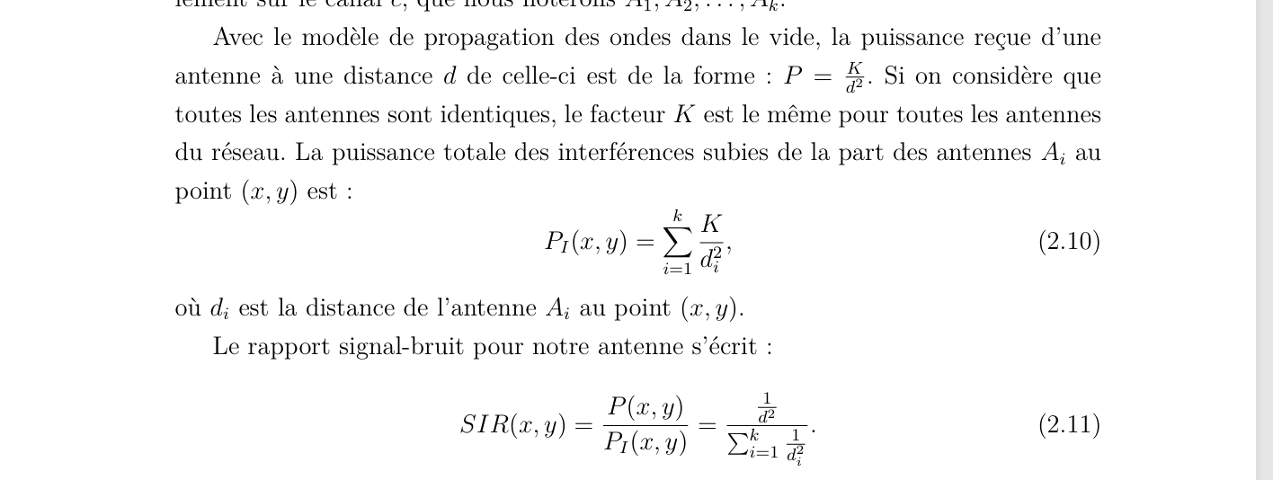

**Page 42**

**2.6.1 Optimisation du placement Les réseaux de télécommunications**

Lors de l’optimisation du placement des stations de base d’un réseau de télécom munications, on cherche en général à maximiser un objectif de couverture géogra phique, de capacité totale ou de débit moyen par utilisateur. On veut en outre mini miser le nombre de stations de base afin de réduire les coûts du réseau. On cherche pour cela la localisation optimale des stations de base sur un territoire donné. Les premiers travaux sur l’optimisation du placement des stations de base, tels [Sherali et al.(1996)] ou [Tutschku(1998)], utilisent une modélisation simple des réseaux, ne tenant pas compte des interférences entre émetteurs. La zone couverte par un émetteur est simplement la zone où la puissance reçue est supérieure à un seuil. Des modèles plus fidèles apparaissent ensuite, qui tiennent compte des interfé rences engendrées par plusieurs stations émettant sur la même fréquence et utilisent un critère de seuil sur le rapport signal-bruit pour définir les zones de couverture, comme [Amaldi et al.(2003)] ou [Yang et al.(2007)]. Enfin, les travaux plus récents tendent à considérer des modèles plus élaborés, comme [Abdel Khalek et al.(2011)] qui traite différemment les canaux montant et descendant entre stations de base et mobiles, prenant en compte la dissymétrie des échanges.

**2.6.2 Optimisation de l’assignation de fréquences**

Dans cette deuxième phase de conception d’un réseau de télécommunications, il s’agit d’assigner à chaque station de base un ou plusieurs canaux parmi ceux dispo nibles. L’objectif est ici toujours de minimiser la somme des interférences subies au sein du réseau, qu’il s’agisse des interférences de canal ou des interférences inter-canaux. Il s’agit donc d’un problème combinatoire, et c’est pourquoi les métaheuristiques occupent une place privilégiée dans la littérature concernant ce sujet

**Multiplexage fréquentiel (FDMA)**

Le multiplexage FDMA (Frequency Division Multiple Access) consiste à diviser le spectre de fréquences disponible en N canaux de largeur plus faible. Chaque canal peut alors transporter une certaine quantité d’informations, et donc véhiculer les données d’un certain nombre d’utilisateurs

**Multiplexage temporel (TDMA)**

Le multiplexage temporel TDMA (Time Division Multiple Access) divise le temps en créneaux temporels qui se succèdent, durant lesquels un seul utilisateur peur rece voir ou émettre. On divise ainsi le temps en C créneaux de durée T, alloués chacun à un utilisateur différent. Dans les technologies de télécommunications, ces deux types de multiplexage sont en général utilisés conjointement. Ainsi, le spectre de fréquences est divisé en N canaux, et chacun d’eux est à son tour divisé en créneaux temporels, ce qui permet de transporter les données de plusieurs utilisateurs sur chaque canal. Les caractéristiques des multiplexages fréquentiel et temporel des principales technologies 2G sont données dans le tableau 2.2

**2.6.3 Optimisation simultanée du placement et de l’assigna tion de fréquences**

Bien que les deux problèmes précédents soient déjà difficiles à traiter séparément, il est intéressant d’essayer de les considérer conjointement. En effet, ces deux problèmes ne sont pas séparables, et il est donc naturel que de meilleures solutions puissent être obtenues par une méthode globale. Cependant les travaux tentant d’explorer cette voie sont presque inexistants. Le seul article intéressant à signaler est [Weicker et al.(2003)], qui présente un algorithme évolutionniste ayant pour objectif d’optimiser simultanément le placement des stations de base, l’assignation des fréquences ainsi que leur niveau de puissance. Le modèle de réseau utilisé est toutefois très simplifié : la zone de couverture de chaque station est représentée par un cercle dont le rayo

**Page 47 : chapitre 3**

**1. Optimisation du placement et de l'assignation de fréquences d'antennes dans un réseau de télécommunications**

Ce mémoire de l'École Polytechnique de Montréal explore comment positionner efficacement des antennes tout en gérant l'assignation des fréquences pour éviter les interférences et maximiser la couverture réseau.

Lien : <https://publications.polymtl.ca/771/>

**2. Optimizing Antenna Positioning for Enhanced Wireless Coverage**

Cet article discute de l'utilisation d'algorithmes génétiques pour optimiser le placement des antennes afin d'améliorer la couverture sans fil et réduire les pertes dues à la propagation du signal.

Lien : <https://www.mdpi.com/1424-8220/24/7/2165>

**3. Solving Antenna Placement Problem with Global Optimization Techniques**

Cette thèse propose différentes méthodes d'optimisation globale pour résoudre efficacement les problèmes complexes liés au positionnement des antennes.

Lien : <https://etd.lib.metu.edu.tr/upload/12612674/index.pdf>

**4. System Capacity Analysis and Antenna Placement Optimization for Distributed Antenna Systems**

Cette étude analyse comment optimiser le placement des antennes dans des systèmes distribués pour maximiser la capacité du réseau et améliorer la couverture en environnement urbain.

Lien : <https://link.springer.com/content/pdf/10.1007/s11277-012-0827-8.pdf>

**5. Joint Uplink-Downlink Capacity and Coverage Optimization via Site-Specific Learning of Antenna Settings**

Cet article scientifique explore l'optimisation conjointe de la capacité montante et descendante d'un réseau mobile à travers l'apprentissage automatique basé sur des données spécifiques au site.

Lien : <https://arxiv.org/abs/2210.15732>

**6. Projet GitHub : Optimisation du placement d'antennes réseau**

Un projet GitHub qui compare différentes méthodes algorithmiques pour résoudre le problème d'optimisation du placement d'antennes tout en respectant des contraintes géographiques.

Lien : <https://github.com/Flintpop/OptiAntenna>

**🛤 Ma proposition de Roadmap pour ton projet**

**Étape 1 : Compréhension théorique (2-3 jours)**

* Lire un ou deux papiers scientifiques sur le placement d'antennes (je t'ai mis les liens plus haut)
* Bien comprendre le modèle de propagation de signal que tu vas utiliser (ex: distance vs puissance reçue)

**Étape 2 : Formulation mathématique du problème (2-3 jours)**

* Formuler ton objectif :
  + Soit maximiser la couverture
  + Soit minimiser le nombre d'antennes pour une bonne couverture
* Définir les contraintes :
  + Couverture minimum requise pour chaque point
  + Puissance maximale d'une antenne

**Étape 3 : Simulation simple d'un réseau (3-4 jours)**

* Créer une **grille** (exemple : 10x10) représentant ton environnement
* Placer des antennes manuellement pour tester
* Simuler la **couverture** (force du signal en fonction de la distance)
* Visualiser la couverture avec matplotlib (heatmap ou scatter)

**Étape 4 : Implémentation de l'optimisation (5-7 jours)**

* Coder une première approche naïve : placer des antennes aléatoirement, voir la couverture
* Utiliser des méthodes d'optimisation :
  + **Descente de gradient**
  + Ou **algorithme génétique** si la descente est trop difficile
  + Ou utiliser scipy.optimize.minimize pour des petits cas
* Résoudre ton problème avec contraintes

**Étape 5 : Analyse et visualisation (2-3 jours)**

* Tracer :
  + La **carte de couverture** (zones couvertes vs non couvertes)
  + L'**évolution de l'erreur** pendant l'optimisation
* Comparer différentes méthodes si tu as le temps (par exemple placement random vs placement optimisé)

**Étape 6 : Rapport et Présentation (3-4 jours)**

* Expliquer :
  + Le modèle choisi
  + Les hypothèses faites
  + Les résultats obtenus
* Préparer des graphiques clairs et lisibles
* Rédiger proprement votre Word ou Beamer de soutenance